Верстка веб-страницы на HTML5 c использованием Bootstrap.
В качестве редактора кода используется Visual Studio Code.
- Подготовка файлов к верстке
Для начала необходимо открыть Visual Studio Code и создать папку, в которой будут лежать исходные файлы. Для этого нужно открыть Open Folder, создать папку, дать ей название (напр., test_bootstrap) и открыть этот каталог.
В каталоге необходимо создать:
- новый файл – index.html;
- папку css, в которой будет храниться файл style.css;
- папку img, в которой будут храниться изображения и иконки.
В папку img нужно переместить изображения, используемые в дизайне веб-страницы, а в папке css создать файл со стилями style.css.
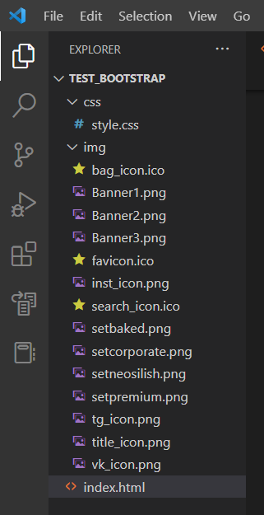
В файле index.html необходимо написать стандартный шаблон HTML5.
<!DOCTYPE html>
<html lang="en">
<head>
<meta charset="UTF-8">
<meta http-equiv="X-UA-Compatible" content="IE=edge">
<meta name="viewport" content="width=device-width, initial-scale=1.0">
<title>Document</title>
</head>
<body>
</body>
</html>
Для удобного просмотра результата верстки, рекомендуется установить в VS Code расширение Live Server, позволяющий видеть изменения кода, отображенные в браузере.
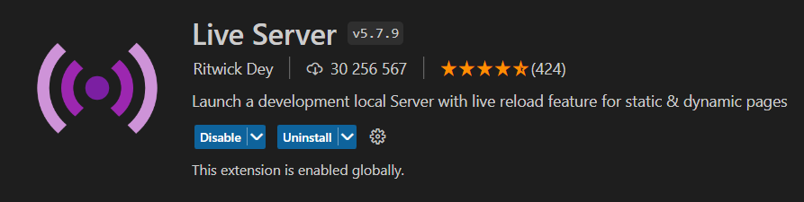
После установки расширения в правом нижнем углу программы появится кнопка «Go live», нажав на которую можно увидеть написанную веб-страницу.
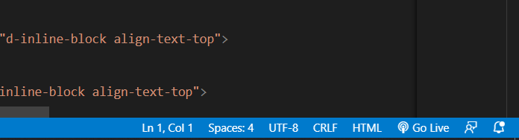
- Подключение Bootstrap 5 через CDN
Информация о том, как подключить Bootstrap приводится в документации на официальном сайте https://getbootstrap.com/. Подробнее о подключении ниже.
На главной странице сайта можно найти ссылки для подключения файлов CSS и JS от Bootstrap 5 через CDN.
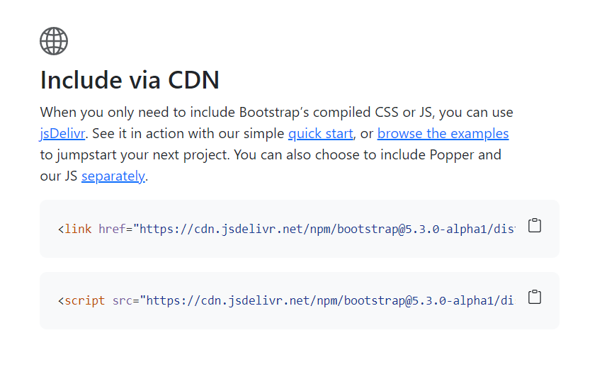
Первую ссылку (CSS) нужно скопировать и вставить в HTML-файл после тега <title>…</title>, а вторую ссылку (JS) необходимо вставить перед закрывающим тегом </body>, чтобы получилось:
<!DOCTYPE html>
<html lang="en">
<head>
<meta charset="UTF-8">
<meta http-equiv="X-UA-Compatible" content="IE=edge">
<meta name="viewport" content="width=device-width, initial-scale=1.0">
<title>Document</title>
<link href="https://cdn.jsdelivr.net/npm/bootstrap@5.3.0-alpha1/dist/css/bootstrap.min.css" rel="stylesheet" integrity="sha384-GLhlTQ8iRABdZLl6O3oVMWSktQOp6b7In1Zl3/Jr59b6EGGoI1aFkw7cmDA6j6gD" crossorigin="anonymous">
</head>
<body>
<script src="https://cdn.jsdelivr.net/npm/bootstrap@5.3.0-alpha1/dist/js/bootstrap.bundle.min.js" integrity="sha384-w76AqPfDkMBDXo30jS1Sgez6pr3x5MlQ1ZAGC+nuZB+EYdgRZgiwxhTBTkF7CXvN" crossorigin="anonymous"></script>
</body>
</html>
Таким образом, Bootstrap подключен к проекту и его можно использовать.
- Ход работы
Макет веб-сайта:
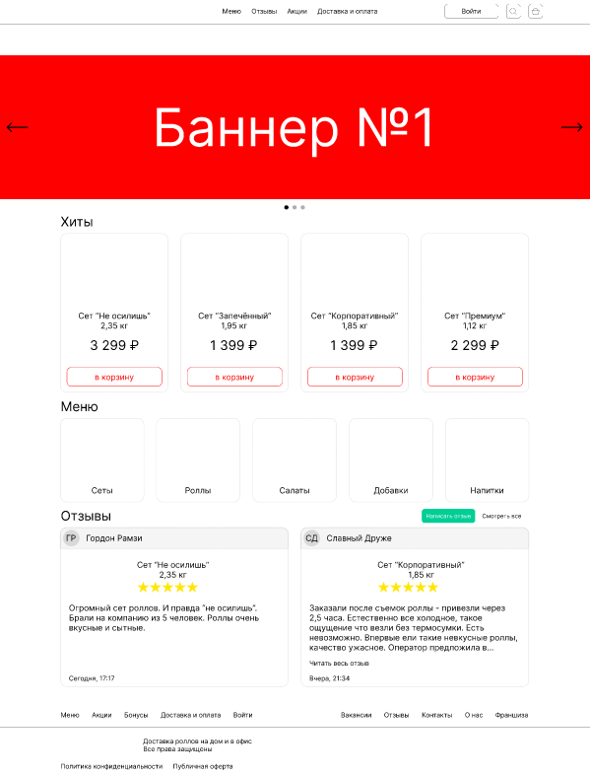

- <head>…</head>
Тег <head> предназначен для заголовка страницы и технической информации.
В <head>…</head> можно добавить иконку, отображаемую вместе с названием на вкладке в браузере.
Для того, чтобы добавлять свои стили помимо тех, что определены в Bootstrap, нужно установить связь с внешним документом style.css, созданным ранее. Подключать собственный файл со стилями нужно после Bootstrap для того, чтобы наши стили имели приоритет.
<head>
<meta charset="UTF-8">
<meta http-equiv="X-UA-Compatible" content="IE=edge">
<meta name="viewport" content="width=device-width, initial-scale=1.0">
<title>Роллы и точка</title>
<link rel="shortcut icon" href="img/favicon.ico" type="image/x-icon">
<link href="https://cdn.jsdelivr.net/npm/bootstrap@5.3.0-alpha1/dist/css/bootstrap.min.css" rel="stylesheet" integrity="sha384-GLhlTQ8iRABdZLl6O3oVMWSktQOp6b7In1Zl3/Jr59b6EGGoI1aFkw7cmDA6j6gD" crossorigin="anonymous">
<link href="css/style.css" rel="stylesheet">
</head>
- <body >…</body>
В данном теге хранится содержание веб-страницы (контента), отображаемого в браузере.
Для начала следует создать блок, внутри которого будет располагаться всё содержимое веб-страницы.
<div class="container">

</div>
Bootstrap включает в себя десятки утилит — классы с одной-единственной целью. Они предназначены для уменьшения частоты высокой повторяемостью объявления в CSS.
- Шапка страницы
Первым, что необходимо сделать, является шапка страницы. Для этого существует тег <header>…</header>.
<header class="d-flex sticky-top flex-wrap align-items-center justify-content-center justify-content-md-between py-3 mb-4 border-bottom" backgroundcolor="#FFF"></header>
Здесь:
    - d-flex – это display имеющий значение flex;
- sticky-top закрепляет шапку, чтобы при прокрутке страницы она оставалась видимой;
- align-items-сenter задает выравнивание по центру элементов вдоль поперечной оси;
- justify-content-center выравнивает элементы по центру вплотную друг к другу;
- justify-content-md-between выравнивает элементы, с одинаковым расстоянием между ними, добавочное -md- обозначает поправку на изменение размеров экрана устройства;
- py-3 – отступ padding по вертикали, т.е. top и bottom;
- mb-4 – отступ margin (подробнее об отступах https://bootstrap-4.ru/docs/4.0/utilities/spacing/)
- border-bottom – нижняя полоса, отделяющая шапку веб-страницы от остального контента;
- backgroundcolor="#FFF" – фон шапки белый.
В Bootstrap каждая строка веб-страницы делиться на 12 шаблонных столбцов, что позволяет создавать различные комбинации элементов, которые охватывают любое количество столбцов.
Шапка веб-страницы делится на три столбца, например, названию сайта выделяется 4 из 12 возможных столбцов, а для кнопок справа – 3 столбца.
Так, вставляем в шапку картинку из папки img в качестве названия сайта, указываем фразу, отображающуюся вместо картинки, если она не сможет прогрузиться, размер и класс.
<div class="col-4 pt-1">
<img src="img/title_icon.png" alt="Название сайта" width="160" height="50" class="d-inline-block align-text-top">
</div>
Далее прописываем центральное меню. Тег <ul> устанавливает маркированный список, каждый элемент которого начинается с тега <li>.
Класс nav представляет собой панель навигации, nav-link – кнопка с ссылкой, link-dark – цвет ссылки.
<ul class="nav col-12 col-md-auto mb-2 justify-content-center mb-md-0">
<li><a href="#" class="nav-link px-2 link-dark">Меню</a></li>
<li><a href="#" class="nav-link px-2 link-dark">Отзывы</a></li>
<li><a href="#" class="nav-link px-2 link-dark">Акции</a></li>
<li><a href="#" class="nav-link px-2 link-dark">Доставка и оплата</a></li>
</ul>
Добавляем три кнопки с выравниванием по правому краю (text-end). Кнопки маленькие (btn-sm) с черным контуром (btn-outline-dark).
<div class="col-md-3 text-end">
<a class="btn btn-sm btn-outline-dark" href="#">Войти</a>
<a class="btn btn-sm btn-outline-dark" href="#">
<img src="img/search_icon.ico" alt="" width="20" height="20" class="d-inline-block align-text-top">
</a>
<a class="btn btn-sm btn-outline-dark" href="#">
<img src="img/bag_icon.ico" alt="" width="20" height="20" class="d-inline-block align-text-top">
</a>
</div>

</header>
Шапка веб-сайта написана, далее баннеры.
- Баннеры
Для написания блока баннеров следует воспользоваться готовым компонентом Bootstrap - Сarousel (подробнее о карусели https://getbootstrap.com/docs/5.0/components/carousel/). Скопируем код-шаблон для карусели с индикаторами.
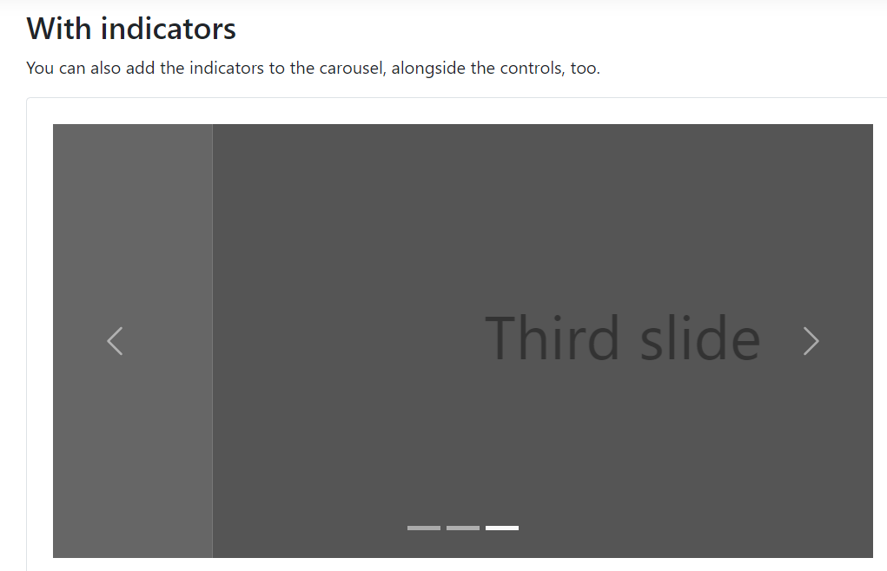
Вместо многоточия вставляем картинки баннеров из парки img. Утилита w-100 обозначает width 100%, то есть компонент располагается во всю ширину родительского.
<div id="carouselExampleIndicators" class="carousel slide" data-bs-ride="carousel">
<div class="carousel-indicators">
<button type="button" data-bs-target="#carouselExampleIndicators" data-bs-slide-to="0" class="active" aria-current="true" aria-label="Slide 1"></button>
<button type="button" data-bs-target="#carouselExampleIndicators" data-bs-slide-to="1" aria-label="Slide 2"></button>
<button type="button" data-bs-target="#carouselExampleIndicators" data-bs-slide-to="2" aria-label="Slide 3"></button>
</div>
<div class="carousel-inner">
<div class="carousel-item active">
<img src="img/Banner1.png" class="d-block w-100" alt="Баннер 1">
</div>
<div class="carousel-item">
<img src="img/Banner2.png" class="d-block w-100" alt="Баннер 2">
</div>
<div class="carousel-item">
<img src="img/Banner3.png" class="d-block w-100" alt="Баннер 3">
</div>
</div>
<button class="carousel-control-prev" type="button" data-bs-target="#carouselExampleIndicators" data-bs-slide="prev">
<span class="carousel-control-prev-icon" aria-hidden="true"></span>
<span class="visually-hidden">Предыдущий</span>
</button>
<button class="carousel-control-next" type="button" data-bs-target="#carouselExampleIndicators" data-bs-slide="next">
<span class="carousel-control-next-icon" aria-hidden="true"></span>
<span class="visually-hidden">Следующий</span>
</button>
</div>

- Хиты
Сначала прописываем заголовок блока:
<div class="block-hits">
<h2 class="block-title">Хиты</h2>
И его стиль в файле style.css:
.block-title {
padding-top: 20px;
}
Далее указываем, что элементы будут располагаться на одной строке (row) и по направлению к начальной линии (justify-content-flex-start):
<div class="row justify-content-flex-start">
Для создания карточек товара воспользуемся готовым компонентом Bootstrap – Cards (подробнее о карточках https://getbootstrap.com/docs/5.0/components/card/).
Так как карточек товаров должно быть 4 в линии, на каждую из них выделяется 3 столбца из 12 шаблонных (col-lg-3) или 4 столбца при меньшем экране, на котором хорошо помещаются только 3 карточки (col-md-4).
Далее класс, определяющий карточку (card), в комбинации с классом, описанном в файле style.css. В карточку добавляются фото из папки img, текст и маленькая кнопка (btn-sm) во всю ширину родительского блока (btn-block) с красным контуром (btn-outline-danger).
<div class="col-lg-3 col-md-4">
<div class=" card card-hits">
<img src="img/setneosilish.png" alt="Фото товара">
<div class="card-body">
<p class="card-text text-center">Сет "Не осилишь"<br>2,35 кг</br></p>
<h5 class="card-title text-center">3 299 руб.</h5>

</div>
<a href="#" class="btn btn-sm btn-block btn-outline-danger">В корзину</a>
</div>
</div>

.card-hits {
width: 18rem;
padding: 20px 25px;
}
Остальные карточки пишутся по аналогии.
</div>
</div>

- Меню
Блок Меню подобен блоку Хиты.
<div class="block-menu">
<h2 class="block-title">Меню</h2>
<div class="row justify-content-flex-start gap-5">

<div class="col-lg-2 col-md-3 col-6">
<div class="card card-menu">
<img src="" alt="Фото товара">
<div class="card-body">
<p class="card-text">Сеты</p>
</div>
</div>
</div>

<div class="col-lg-2 col-md-3 col-6">
<div class="card card-menu">
<img src="" alt="Фото товара">
<div class="card-body">
<p class="card-text">Роллы</p>
</div>
</div>
</div>

<div class="col-lg-2 col-md-3 col-6">
<div class="card card-menu">
<img src="" alt="Фото товара">
<div class="card-body">
<p class="card-text">Салаты</p>
</div>
</div>
</div>

<div class="col-lg-2 col-md-3 col-6">
<div class="card card-menu">
<img src="" alt="Фото товара">
<div class="card-body">
<p class="card-text">Добавки</p>
</div>
</div>
</div>

<div class="col-lg-2 col-md-3 col-6">
<div class="card card-menu">
<img src="" alt="Фото товара">
<div class="card-body">
<p class="card-text">Напитки</p>
</div>
</div>
</div>

</div>
</div>

- Отзывы
В данном блоке на одной строке с названием блока находятся две кнопки: акцентная зеленая «Написать отзыв» (btn-success) и серая «Смотреть все» (link-dark).
<div class="block-comment">
<div class="d-flex align-items-center justify-content-center justify-content-md-between py-3 mb-4 ">
<h2 class="block-title">Отзывы</h2>
<div class="col-md-3 d-grid gap-2 d-md-flex justify-content-md-end">
<a class="btn btn-success" href="#">Написать отзыв</a>
<a class="nav-link px-2 link-dark" href="#">Смотреть все</a>
</div>
</div>
Карточки отзывов пишутся по принципу карточек из предыдущих блоков, однако в Отзывах есть шапка, указывающая на аккаунт человека, написавшего отзыв. В этой шапке находятся круг (rounded-circle) серого цвета (bg-secondary), размеры которого следует указать в файле style.css, с инициалами человека и рядом полное имя написавшего.
<div class="row justify-content-flex-start">

<div class="col-lg-6 col-md-12">
<div class="card card-comment">
<div class="card-header">

<div class="row justify-content-flex-start">
<div class=" col-2 rounded-circle bg-secondary figure-account d-flex justify-content-center align-items-center">ГД</div>
<p class="col card-text">Гордон Рамзи</p>
</div>
</div>
В отзыве размещена система оценивания обслуживая в виде «звездочек». Реализацию подобных «звездных» рейтингов можно найти на просторах сети Интернет. Ниже представлен один из таких вариантов (rating-area mb-4), а также стилизация в файле style.css.
<div class="card-body">
<p class="card-text text-center">Сет "Не осилишь"<br>2,35 кг</br></p>
<div class="rating-area mb-4">
<input type="radio" id="star-5" name="rating" value="5">
<label for="star-5" title="Оценка «5»"></label>
<input type="radio" id="star-4" name="rating" value="4">
<label for="star-4" title="Оценка «4»"></label>
<input type="radio" id="star-3" name="rating" value="3">
<label for="star-3" title="Оценка «3»"></label>
<input type="radio" id="star-2" name="rating" value="2">
<label for="star-2" title="Оценка «2»"></label>
<input type="radio" id="star-1" name="rating" valued="1">
<label for="star-1" title="Оценка «1»"></label>
</div>
<p class="card-text">Огромный сет роллов. И правда "Не осилишь".</p>

<p class="card-text date-text">Сегодня, 17:17</p>
</div>
</div>
</div>

Другой отзыв пишется по аналогии с первым.
</div>
</div>

Style.css для рейтинга:
.rating-area {
overflow: hidden;
width: 265px;
margin: 0 auto;
}
.rating-area:not(:checked) > input {
display: none;
}
.rating-area:not(:checked) > label {
float: right;
width: 42px;
padding: 0;
cursor: pointer;
font-size: 32px;
line-height: 32px;
color: lightgrey;
text-shadow: 1px 1px #bbb;
}
.rating-area:not(:checked) > label:before {
content: '★';
}
.rating-area > input:checked ~ label {
color: gold;
text-shadow: 1px 1px #c60;
}
.rating-area:not(:checked) > label:hover,
.rating-area:not(:checked) > label:hover ~ label {
color: gold;
}
.rating-area > input:checked + label:hover,
.rating-area > input:checked + label:hover ~ label,
.rating-area > input:checked ~ label:hover,
.rating-area > input:checked ~ label:hover ~ label,
.rating-area > label:hover ~ input:checked ~ label {
color: gold;
text-shadow: 1px 1px goldenrod;
}
.rate-area > label:active {
position: relative;
}
- Подвал страницы
Подвал страницы имеет сходство с «шапкой», однако подвал делится несколько частей.
В первой части строка делится на две части, каждая из которых содержит по 6 столбцов из 12 шаблонных.
<footer>
<div class="d-flex flex-wrap align-items-center justify-content-center justify-content-md-between py-3 mb-4 border-top border-bottom" backgroundcolor="#FFF">

<ul class="nav col-6 col-md-auto mb-2 justify-content-center mb-md-0">
<li><a href="#" class="nav-link px-2 link-dark">Меню</a></li>
<li><a href="#" class="nav-link px-2 link-dark">Акции</a></li>
<li><a href="#" class="nav-link px-2 link-dark">Бонусы</a></li>
<li><a href="#" class="nav-link px-2 link-dark">Доставка и оплата</a></li>
<li><a href="#" class="nav-link px-2 link-dark">Войти</a></li>
</ul>

<ul class="nav col-6 col-md-auto mb-2 justify-content-center mb-md-0">
<li><a href="#" class="nav-link px-2 link-dark">Вакансии</a></li>
<li><a href="#" class="nav-link px-2 link-dark">Отзывы</a></li>
<li><a href="#" class="nav-link px-2 link-dark">Контакты</a></li>
<li><a href="#" class="nav-link px-2 link-dark">О нас</a></li>
<li><a href="#" class="nav-link px-2 link-dark">Франшиза</a></li>
</ul>
</div>
Вторая часть представляет собой иконку сайта, текст-описание и иконки социальных сетей.
<div class="d-flex flex-wrap align-items-center justify-content-center justify-content-md-between py-3 mb-4" backgroundcolor="#FFF">

<div class="col-2 pt-1">
<img src="img/title_icon.png" alt="Название сайта" width="160" height="50" class="d-inline-block align-text-top">
</div>

<p class=" text-start col-2 pt-1">Доставка роллов на дом и в офис<br>Все права защищены</br></p>

<ul class="nav col-8 col-md-auto mb-2 justify-content-center mb-md-0 gap-5">
<li><img src="img/vk_icon.png" alt="Название сайта" width="20" height="20" class="d-inline-block align-text-top"></li>
<li><img src="img/tg_icon.png" alt="Название сайта" width="20" height="20" class="d-inline-block align-text-top"></li>
<li><img src="img/inst_icon.png" alt="Название сайта" width="20" height="20" class="d-inline-block align-text-top"></li>
</ul>
В третьей части – снова навигационная панель.
</div>
<ul class="nav col-6 col-md-auto mb-4 justify-content-left mb-md-0">
<li><a href="#" class="nav-link px-2 link-dark">Политика конфиденциаьности</a></li>
<li><a href="#" class="nav-link px-2 link-dark">Публичная оферта</a></li>
</ul>

</footer>

Результат
В результате верстки по макету получается следующая веб-страница:
